桂林电子科技大学2023-2024学年 第1学期
OpenEuler应用实践 实验报告

实验名称 | 实验二 C语言开发工具的使用 |  |  |  |  |  |  |  |  | 辅导教师意见：  成绩 教师签名：
院 系 | 计算机信息与安全学院 |  |  | 专业 |  | 软件工程 |  |  |  | 辅导教师意见：  成绩 教师签名：
学 号 | 2200350204 |  |  | 姓名 |  | 李禹佳 |  |  |  | 辅导教师意见：  成绩 教师签名：
同 作 者 |  |  |  |  |  |  |  |  |  | 辅导教师意见：  成绩 教师签名：
实验日期 | 2023 | 年 | 11 |  | 月 |  | 4 | 日 |  | 辅导教师意见：  成绩 教师签名：
- 实验目的
- 实验步骤
（包括课堂练习的代码和运行结果截图，验收任务的代码和运行结果截图）
      - 实验验收任务
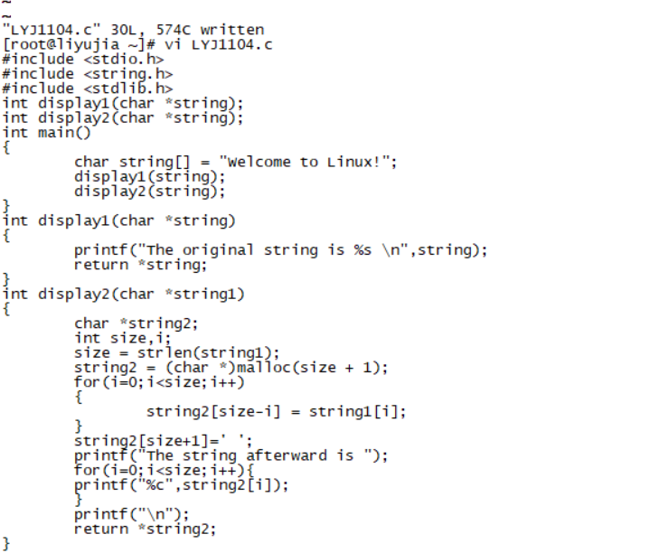
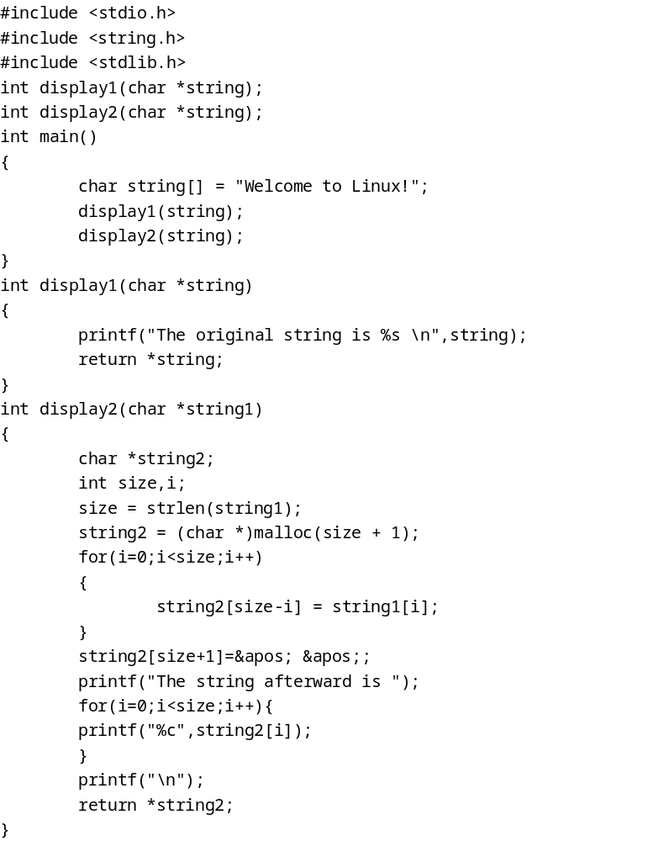
      - 以学号+姓名创建一个目录，并完成以下编程：
（1）max.c及max.h，编写max()函数，比较两个整数的大小；
（2）main.c，包括main函数，以实参调用max函数并输出结果；
（3）makefile文件，管理以上工程。
（4）通过make生成执行文件，并把执行结果截图。将完成后的目录压缩打包，以学号命名上传。
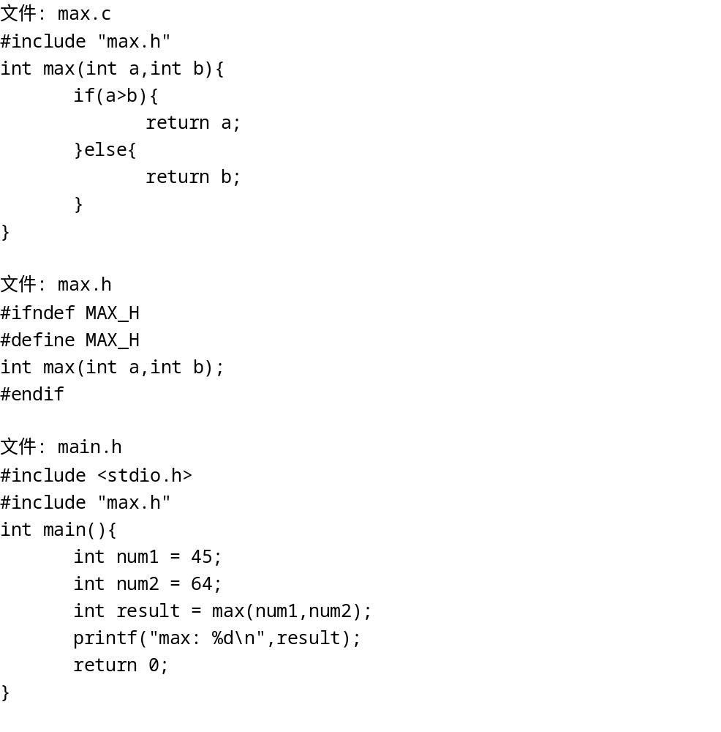
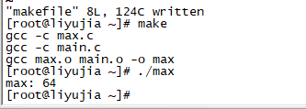
      - 用switch语句编程设计一个简单的计算器程序，要求根据用户从键盘输入的表达式：
操作数1 运算符op 操作数2
计算表达式的值，指定的算术运算符为加（+）、减（-）、乘（*）、除（/）。
编程要求：程序能进行浮点数的算术运算，有用户输入输出提示信息。
提示：因为除法中的除数不能为0，因此关键在于如何比较浮点变量data2和常数0是否相等。
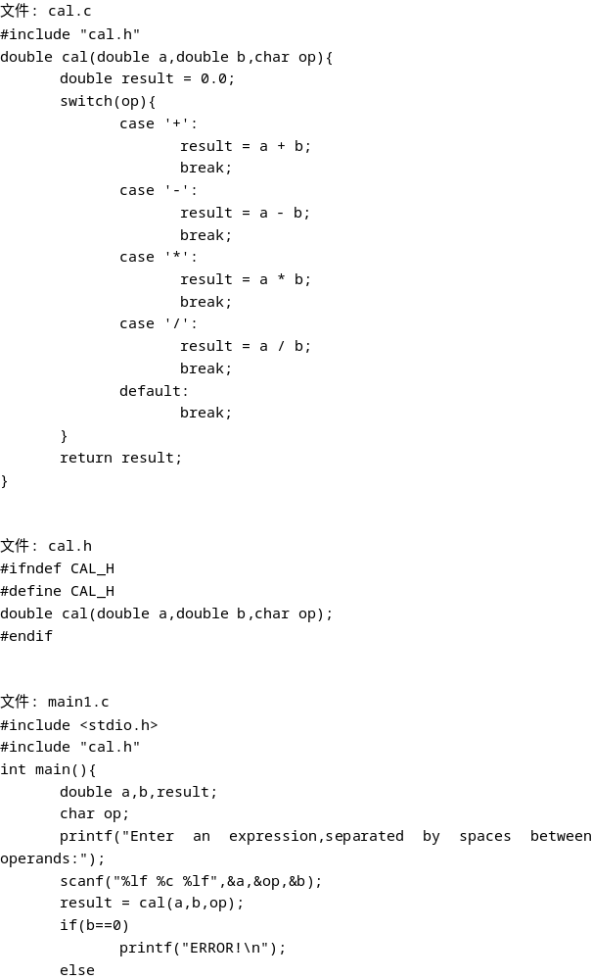

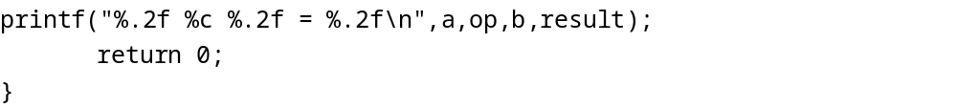
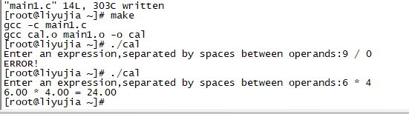
      - 将一面额为10元倍数的整钱（<=100元）换成1元、2元和5元的零钱组合（每种面值要有）。输入要换的面额（如10元），输出所有可能的换法（如2种）。
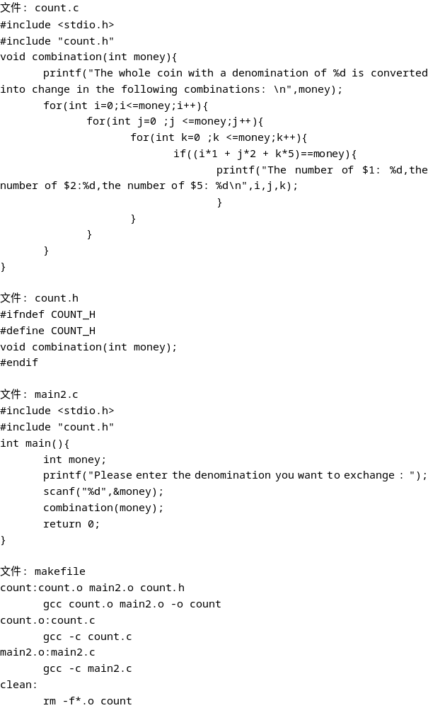
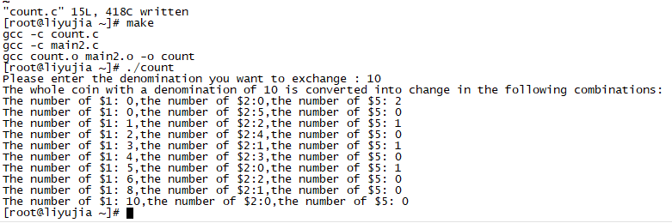
- 实验扩展
（选做，包括实验扩展的代码和运行结果截图）
GPROF是GCC自带的性能测试工具，可以统计出各个函数的调用次数、时间、以及函数调用图。使用GRPOF分为三个步骤
（1）编译时候打开编译开关，-pg
（2）运行程序（程序一定要正常运行完毕才会生成性能报告）
（3）运行性能测试工具来生成报告。

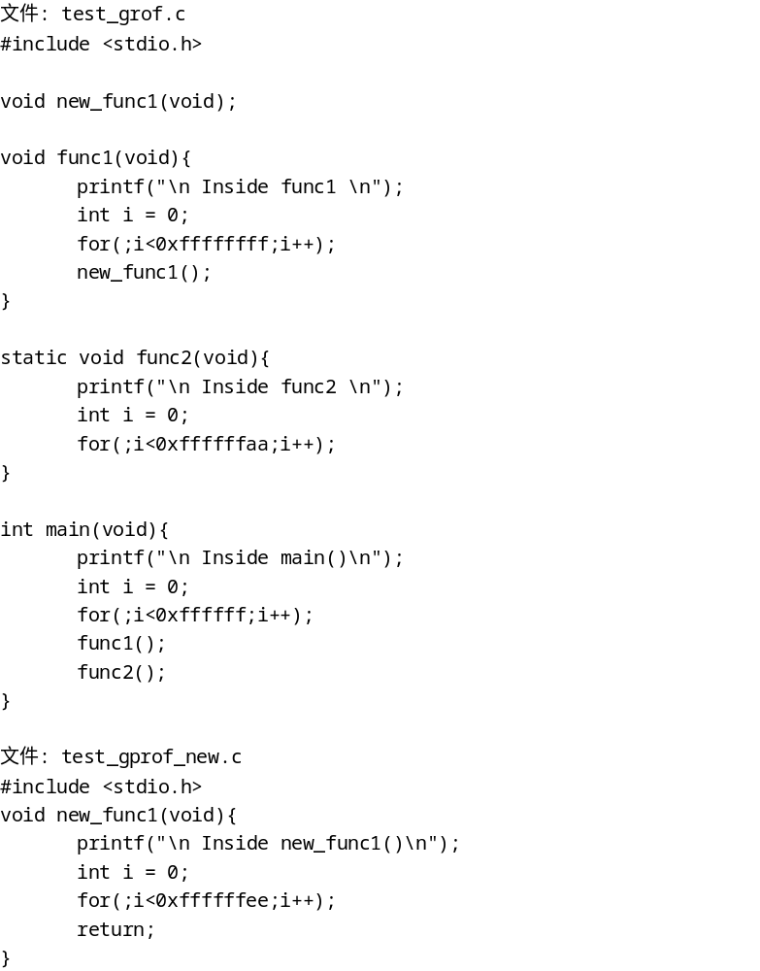
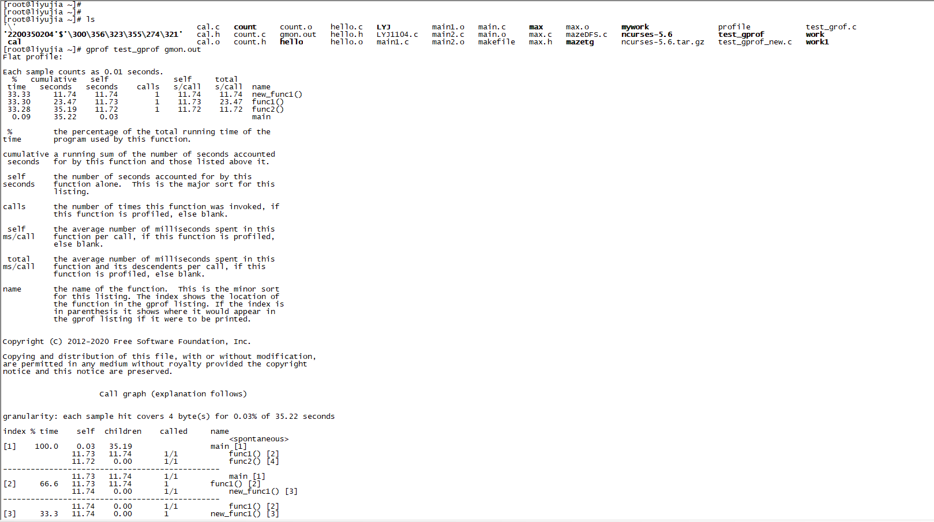

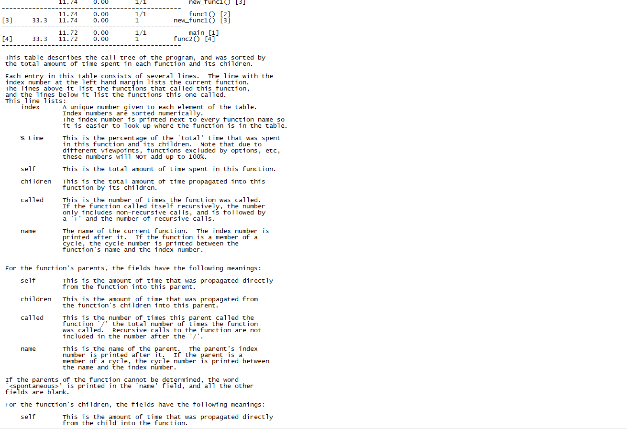
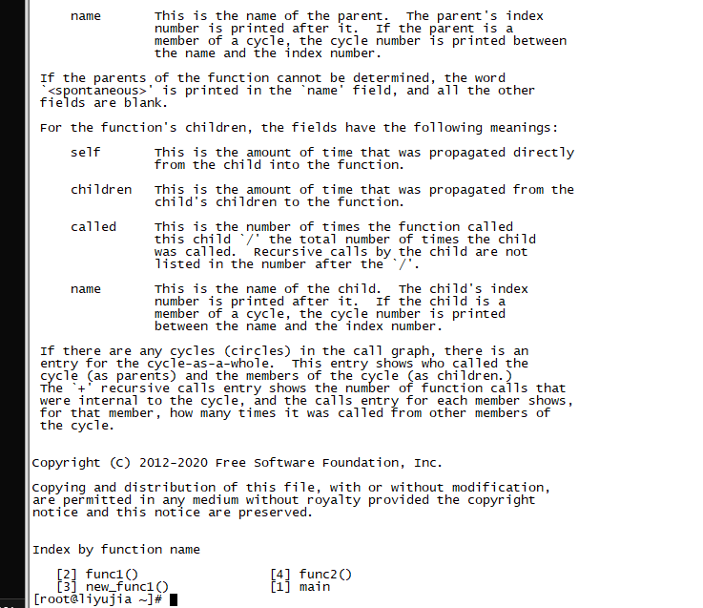
- 实验小结

